AUTRUI



« Je sais maintenant que chaque homme porte en lui et comme au-dessus de lui un fragile et complexe échafaudage d'habitudes, réponses, réflexes, mécanismes, préoccupations, rêves et implications qui s'est formé et continue à se transformer par les attouchements perpétuels de ses semblables. Privée de sève, cette délicate efflorescence s'étiole et se désagrège. Autrui, pièce maîtresse de mon univers... Je mesure chaque jour ce que je lui devais en enregistrant de nouvelles fissures dans mon édifice personnel. Je sais ce que je risquerais en perdant l'usage de la parole, et je combats de toute l'ardeur de mon angoisse cette suprême déchéance. Mais mes relations avec les choses se trouvent elles-mêmes dénaturées par ma solitude. Lorsqu'un peintre ou un graveur introduit des personnages dans un paysage ou à proximité d'un monument, ce n'est pas par goût de l'accessoire. Les personnages donnent l'échelle et, ce qui importe davantage encore, ils constituent des points de vue possibles, qui ajoutent au point de vue réel de l'observateur d'indispensables virtualités.
A Speranza, il n'y a qu'un point de vue, le mien, dépouillé de toute virtualité. Et ce dépouillement ne s'est pas fait en un jour. Au début, par un automatisme inconscient, je projetais des observateurs possibles des paramètres au sommet des collines, derrière tel rocher ou dans les branches de tel arbre. L'île se trouvait ainsi quadrillée par un réseau d'interpolations et d'extrapolations qui la différenciait et la douait d'intelligibilité. Ainsi fait tout homme normal dans une situation normale. Je n'ai pris conscience de cette fonction comme de bien d'autres qu'à mesure qu'elle se dégradait en moi. Aujourd'hui, c'est chose faite. Ma vision de file est réduite à elle-même. Ce que je n'en vois pas est un inconnu absolu... Partout où je ne suis pas actuellement règne une nuit insondable.[...]
Je sais maintenant que la terre sur laquelle mes deux pieds appuient aurait besoin pour ne pas vaciller que d'autres que moi la foulent. Contre l'illusion d'optique, le mirage, l'hallucination, le rêve éveillé, le fantasme, le délire, le trouble de l'audition... le rempart le plus sûr, c'est notre frère, notre voisin, notre ami ou notre ennemi, mais quelqu'un, grands dieux, quelqu'un ! »
Michel Tournier, Vendredi ou les limbes du Pacifique, Gallimard, 1969, p.55

I. C'EST DANS LA SOLITUDE QUE JE PRENDS CONSCIENCE DE MOI

a. Solipsisme

« je pense donc je suis » selon Descartes, ce qui signifie que si j’ai une activité mentale consciente, je sais que je l’ai et que je suis. C’est la seule certitude que je peux avoir si je joue au jeu du doute hyperbolique, où l’autre que je perçois par les sens ou que je déduis par raisonnement devient douteux et donc faux. Ma propre conscience est la seule réalité, les autres consciences, le monde extérieur ne sont que des représentations dont je peux douter. C’est ce qu’on appelle le solipsisme.

si par hasard je ne regardais d'une fenêtre des hommes qui passent dans la rue, à la vue desquels je ne manque pas de dire que je vois des hommes, tout de même que je dis que je vois de la cire ; et cependant que vois-je de cette fenêtre, sinon des chapeaux et des manteaux, qui peuvent couvrir des spectres ou des hommes feints qui ne se remuent que par ressorts ?
Descartes, Méditations métaphysique (seconde méd.)

Au cogito théorique de Descartes s’ajoute selon Hegel, le cogito pratique: je peux prendre conscience d’être et même de ce que je suis à travers mes œuvres, qui sont un reflet de moi-même dans la matière devant moi et qui attestent de mon humanité et de mon individualité en tant qu’elles portent « mon cachet » personnel.

b. Autrui, une menace ?

L’autre peut donc être pensé comme superflu, in-essentiel pour être moi, mais on peut même le voir comme un obstacle au fait d’être moi. C’est la mère qui ne veut pas couper le cordon et qui empêche l’enfant de devenir une unité autonome et distincte; c’est l’ami qui l’emprisonne dans un rôle. A ces proches, s’ajoutent tous les autres anonymes, inconnus qui nous détournent de nous-mêmes, au milieu desquels on se perd comme le montrait Gustave Le Bon dans La psychologie des foules en 1895: « Isolé, c’était peut-être un individu cultivé, en foule c’est un instinctif, par conséquent un barbare. »
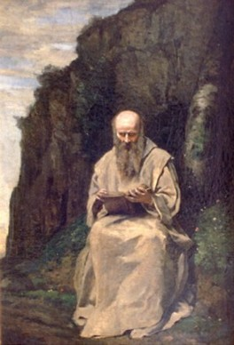
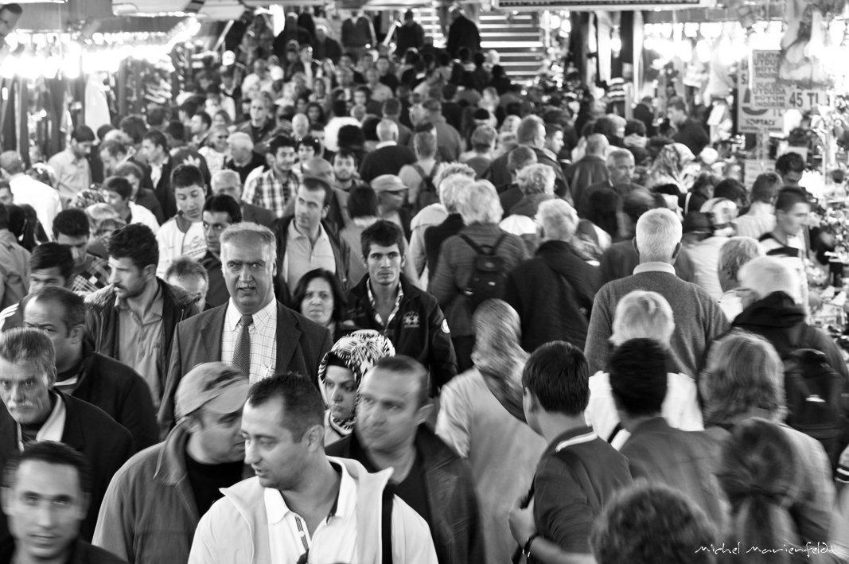
II. « LE JE EST UN CADEAU DES AUTRES »

a. Autrui m'aide à me construire
Sans les autres, on ne pourrait ni survivre en tant qu’homme ni se réaliser en tant qu’individu.
La conscience de soi est le résultat d’un processus de distinction où l’autre joue un rôle essentiel. Le sentiment de soi apparaît et l’emploi du Je va selon Kant être un nouveau pas vers soi, l’enfant va se penser comme étant soi, se représenter clairement comme étant soi. Et le Je présuppose un Tu, un Il, … donc les autres.
On se construit au milieu des autres, en s’identifiant à certains ( complexe d’œdipe le garçon s’identifie au père à la fois modèle et rival), en s’opposant à d’autres, en se distinguant de tous.
Les autres nous aident à mieux nous connaître, étant des semblables à distance, alors que je manque de distance critique par rapport à moi.
Les autres nous obligent à nous juger et à reconnaître que nous sommes tels que nous apparaissons, comme le souligne Sartre avec l’exemple de la chute.

b. Autrui est le médiateur indispensable entre moi et moi-même

Je viens de faire un geste maladroit ou vulgaire : ce geste colle à moi je ne le juge ni le blâme, je le vis simplement, je le réalise sur le mode du pour-soi. Mais voici tout à coup que je lève la tête : quelqu’un était là et m’a vu. Je réalise tout à coup la vulgarité de mon geste et j’ai honte. Il est certain que ma honte n’est pas réflexive, car la présence d’autrui à ma conscience, fût-ce à la manière d’un catalyseur, est incompatible avec l’attitude réflexive ; dans le champ de la réflexion je ne peux jamais rencontrer que la conscience qui est mienne. Or autrui est le médiateur entre moi et moi-même : j’ai honte de moi tel que j’apparais à autrui. Et par l’apparition même d’autrui, je suis mis en mesure de porter un jugement sur moi-même comme sur un objet, car c’est comme objet que j’apparais à autrui. Mais pourtant cet objet apparu à autrui, ce n’est pas une vaine image dans l’esprit d’un autre. Cette image en effet serait entièrement imputable à autrui et ne saurait me « toucher ». Je pourrais ressentir de l’agacement, de la colère en face d’elle, comme devant un mauvais portrait de moi, qui me prête une laideur ou une bassesse d’expression que je n’ai pas ; mais je ne saurais être atteint jusqu’aux moelles : la honte est, par nature, reconnaissance. Je reconnais que je suis comme autrui me voit
J-P. Sartre, L’être et le néant (1943), éd. Gallimard, coll. « Tel », 1976, pp.259-260.

Le moi selon Sartre se construit dans l’interaction du rapport à soi et du rapport à l'autre. Le pour-soi est le regard qu'un sujet porte sur lui-même ; l'en-soi est le mode d'être de ce qui n'a pas de conscience. Penser autrui comme en-soi, à partir de catégories objectives (sexe, âge, profession), c'est le réduire à une chose. Le moi se situe à l'intersection du pour-soi et de l'en-soi : s'il s'identifie au jugement d'autrui (l'en-soi), il risque d'être aliéné, de se perdre lui-même comme sujet en se considérant comme objet ; s'il refuse complètement le regard objectivant d'autrui, il s'enferme dans le pour-soi. Croire qu'on est seul à détenir la vérité sur soi-même relève de la « mauvaise foi ».

→ Sartre soutient que « c'est comme objet que j'apparais à autrui ». Mais ce qui est vrai pour la honte l'est-il de toute émotion ? Examinez d'autres formes d'identification au regard d'autrui : consistent-elles toujours à me regarder comme une chose ?

c. Solidarité et amitié

L'amitié (en prenant ce mot dans le sens le plus étendu) est le lien universel qui unit, ou au moins rapproche tous les êtres animés : elle est, pour l'homme, le bien le plus précieux, puisqu'elle est le principal fondement de la société. L'amitié n'est pas seulement un sentiment nécessaire à l'existence des sociétés, elle est aussi un de ceux qui embellissent et honorent le plus la vie de l'homme. Quant à l'origine ou à la cause de ce sentiment, les uns la voient dans la ressemblance des êtres entre eux, les autres dans le contraste, d'autres en cherchent l'origine jusque dans la nature inanimée; on ne considère ici l'amitié que relativement aux mœurs et aux passions de l'homme.
Il y a trois qualités ou conditions qui font naître l'amitié; ce sont la bonté, l'agrément, et l'utilité. Il faut, pour être amis, qu'au sentiment d'une bienveillance réciproque, fondée sur l'une de ces trois qualités, se joigne la connaissance du bien qu'on se veut mutuellement.
Les espèces d'amitiés diffèrent, comme les motifs sur lesquels elles se fondent. L'amitié qui n'a pour cause que l'utilité ou l'agrément, ne dure ordinairement qu'autant que la cause qui l'a fait naître. Les vieillards sont plus portés à rechercher des amis utiles, et les jeunes gens des amis agréables; mais l'amitié la plus parfaite et la plus durable est celle des hommes vertueux, parce qu'elle réunit a la fois les trois conditions qui rendent véritablement digne d'être aimé.
L'amitié fondée sur l'agrément (particulièrement celle que l'on désigne par le nom d'amour) est sujette à s'évanouir, quand les qualités qui l'avaient fait naître ne se trouvent plus dans l'objet aimé. Cependant, l'habitude donne quelquefois plus de durée à cet attachement, et il est plus durable que celui qui n'a pour cause que l'utilité. Ces deux causes peuvent unir entre eux des hommes plus ou moins estimables ou méprisables : mais les hommes vertueux ne s'unissent qu'entre eux, et s'aiment uniquement pour eux-mêmes.
Un des caractères de l'amitié, c'est le besoin de vivre avec ceux qu'on aime. L'absence, ou l'éloignement, ne détruit pas toujours ce sentiment, mais il semble au moins le faire oublier. Ce qu'on appelle un simple goût, n'est guère qu'une affection fugitive; l'amitié est une disposition ou une manière d'être constante. L'égalité en est une des conditions essentielles. -
Aristote, Étique à Nicomaque, Livre VIII, I à V, trad M. Thurot

CONCLUSION

Si les figures de l'ermite ou du naufragé solitaire sont si marquantes, dans la littérature ou le cinéma, c'est peut-être parce qu'elle sont à la fois tentantes et effrayantes. Vivre loin des autres c'est aussi éviter les souffrances qu'ils peuvent m'infliger. Mais si autrui est à ce point détestable, pourquoi nous regroupons nous sans cesse, en couple, en famille, en communautés ?
Nous cherchons en effet sans arrêt à nous rapprocher d'autrui, à tisser des liens, dans l'amour ou l'amitié notamment.
Le « connais-toi toi-même » de Socrate se transforme en « Comment puis-je me connaître au contact d'autrui ? ». Avec l'explosion de la communication et l'extension des réseaux sociaux, jamais la conscience de soi ne réclame autant la conscience d'autrui.
Cela ne signifie pas, bien-sûr, que nous comprenions autrui. Ses pensées demeurent pour nous inaccessibles, et nous en sommes réduits à interpréter ses paroles et ses actes.

